2t/Ulighed i sundhed.
- Opsamling fra sidste gang: Hvilke mønstre tegner sig i forhold til den sociale arv i DK?
- Dagens problemstilling:
Hvorfor lever de velstillede og veluddannede danskere længere end de mindre velstillede og veluddannede, når vi har en velfærdsstat med et skattefinansieret sundhedsvæsen?
  - Repetition En syg forskel. 1 Her brugte vi Bourdieus teori til at forklare forskelle mellem familierne i Aalborg Øst og Hasseris.
  - Vi ser klippet på følgende link: https://www.dr.dk/drtv/se/udvalgt-fra-21-soendag_-en-syg-forskel_444750. Vi ser de første 12 minutter.
  - Mens vi ser klippet, skriver I vigtige pointer.
  - Når I har set klippet, skal I gå sammen i par og finde de tre vigtigste pointer.
  - Prøv derefter at forklare jeres pointer vha. teorier/begreber (Fx viden om socialisation, Social arv. Bourdieus teori, Bernsteins teori, lighedsbegreber, aktør-/strukturperspektiv)
  - Vurder hhv. Julies og Tinas ressourcebeholdere.
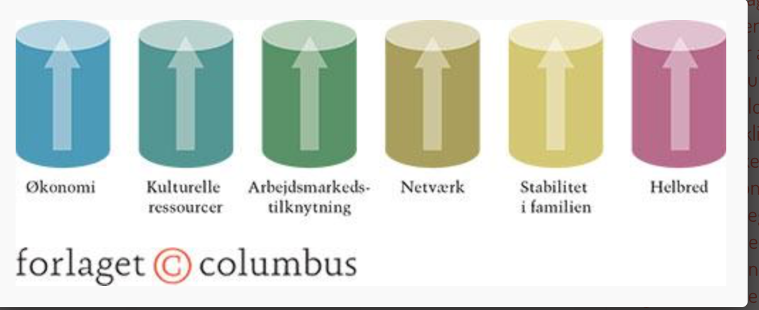
  - Prøv til sidst at gå ind på følgende link – og indtast jeres egen adresse. https://www.dr.dk/nyheder/indland/er-der-mange-der-doer-tidligt-i-dit-nabolag-se-de-kaempe-lokale-forskelle-her
    - Hvad kan være forklaringerne på antallet af personer, der dør for tidligt i jeres nærområde.

- Klassesamtale om Maslows behovspyramide. Hvordan kan Maslows behovspyramide forklare uligheden i sundhed?
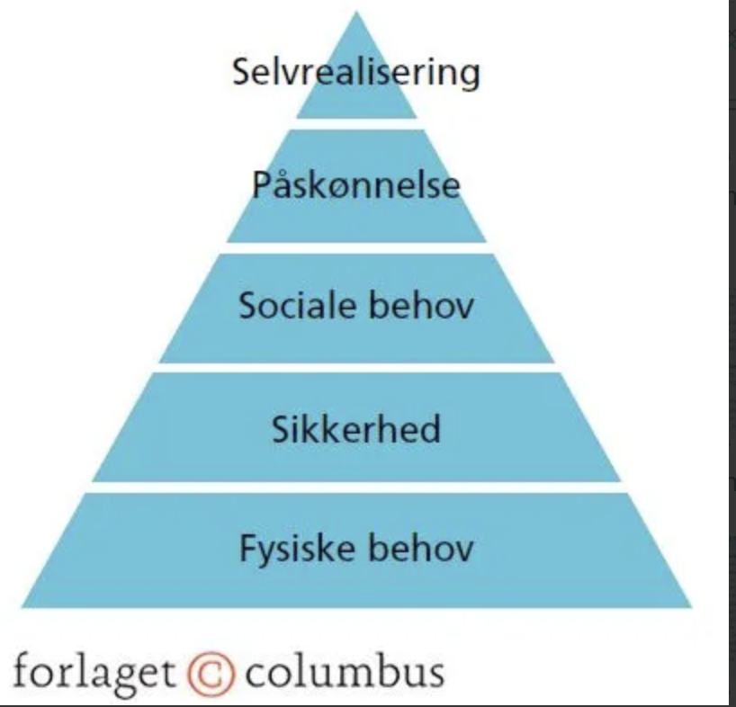

https://luksamfundetop.dk/kapitel-8/debatfilm

- Hvad kan der udledes om sammenhængen imellem uddannelse og sundhed på baggrund af nedenstående materiale. Anvend faglig viden til at forklare mønstrene i det kvantitative materiale der stammer fra hhv. Fra den nationale sundhedsprofil 2021, Sundhedsstyrelsen 2022 og ugeskrift for læger, 2023.

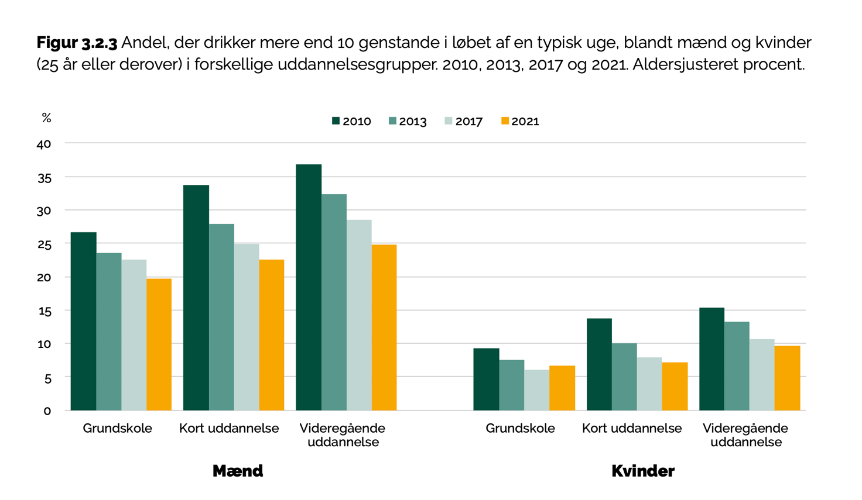
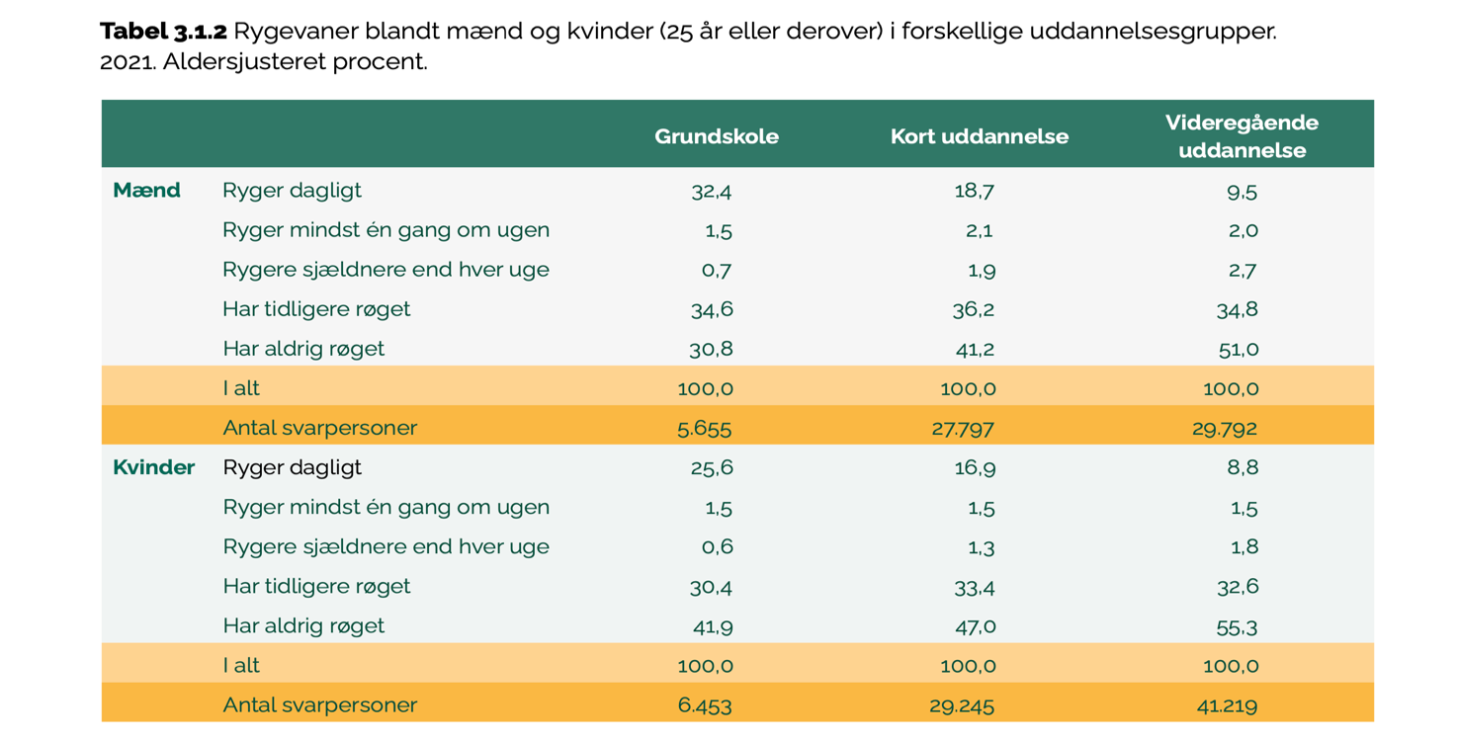
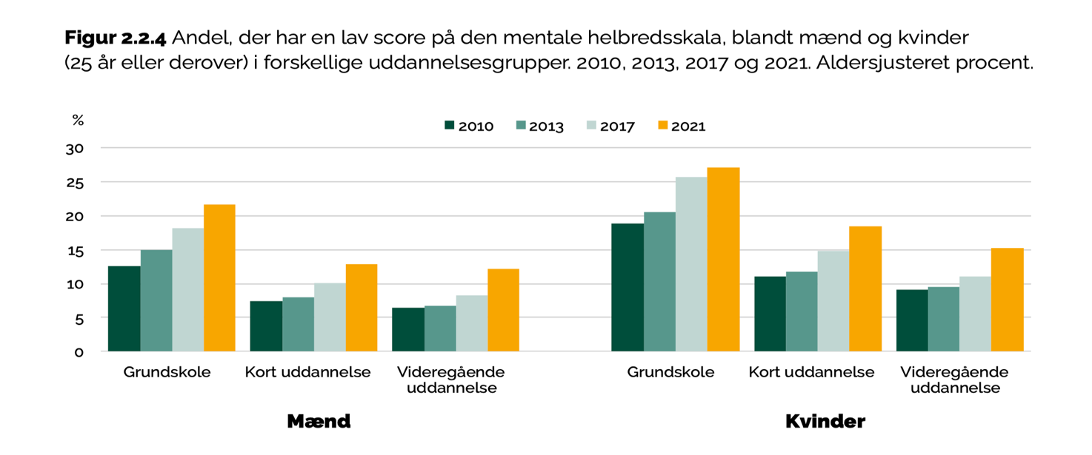

Social ulighed i sundhed og multisygdom, Ugeskrift for læger, oktober 2023 https://ugeskriftet.dk/videnskab/social-ulighed-i-sundhed-og-multisygdom
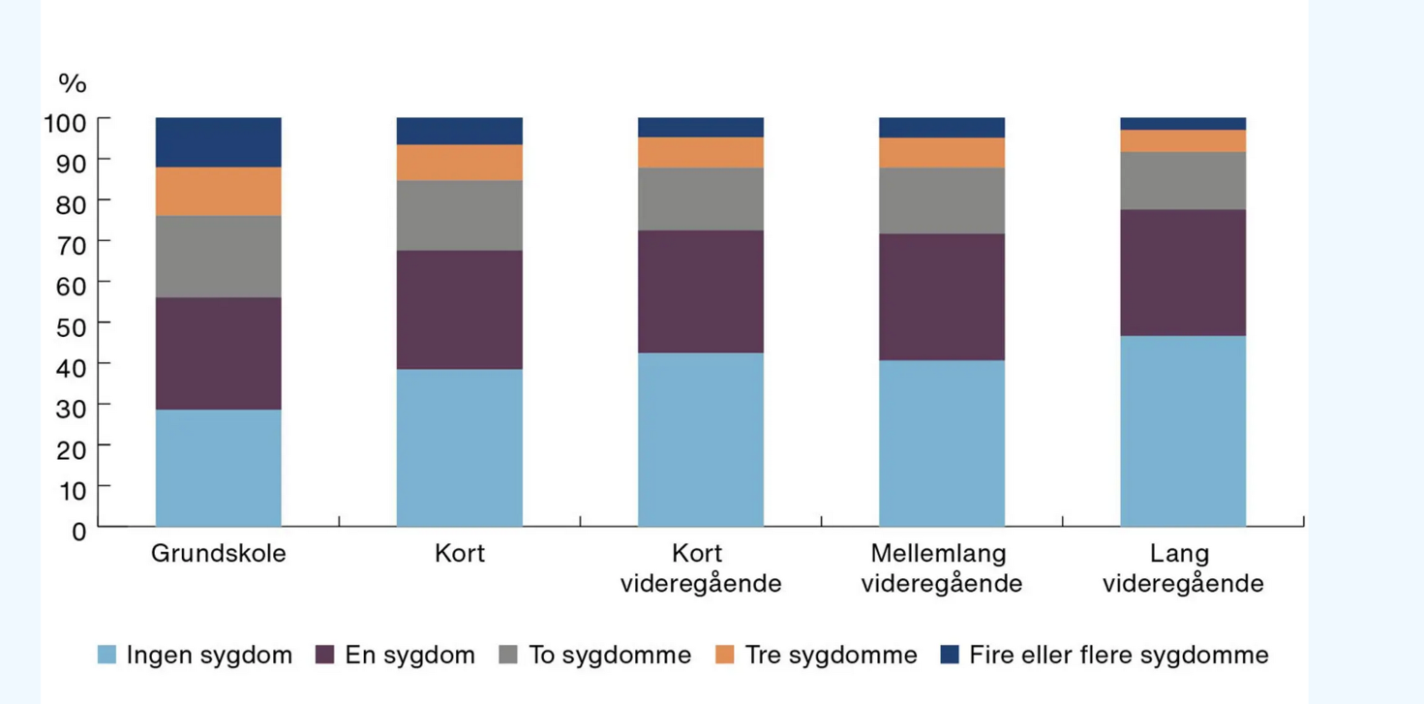

- På baggrund af ovenstående skal I vælge en af 3 følgende arbejdsopgaver.
  - Udarbejd en poster med 2 løsningsforslag til sundhedsminister Sophie Løhde fra Venstre, der skal formindske uligheden i sundhed.
  - Udarbejd en poster med 2 løsningsforslag til borgmester Lasse Friberg Jensen fra Socialdemokratiet, der skal mindske uligheden i sundhed i Aalborg Øst.
  - Udarbejd en poster med 2 løsningsforslag til regionsformand Mads Duedahl fra Venstre, der skal mindske uligheden i sundhed i region Nordjylland.

